Доступность для маломобильных групп населения
Муниципальное общеобразовательное бюджетное учреждение «Средняя общеобразовательная школа №12» г. Дальнегорска с. Сержантово
Адрес: | с. Сержантово, ул. Советская, д. 8
Остановки транспорта: | с. Сержантово (магазин)
Автобусы: | Дальнегорск – Рудная Пристань № 102
На пути движения ко входу в здание от остановки «Магазин» имеется пешеходный переход через дорогу. Тротуар не имеет продольного уклона, поручнями не оборудован. Имеется парковка для автотранспорта граждан с инвалидностью.
Вход в здание не оборудован поручнями, имеется кнопка вызова персонала, ступени выделены контрастным цветом
Прием ведется на первом этаже в выделенном помещении. Кабинет № 1. Необходима предварительная запись по телефону приемной МОБУ СОШ №12 8 (42373) 39483.
Вход в учреждение:
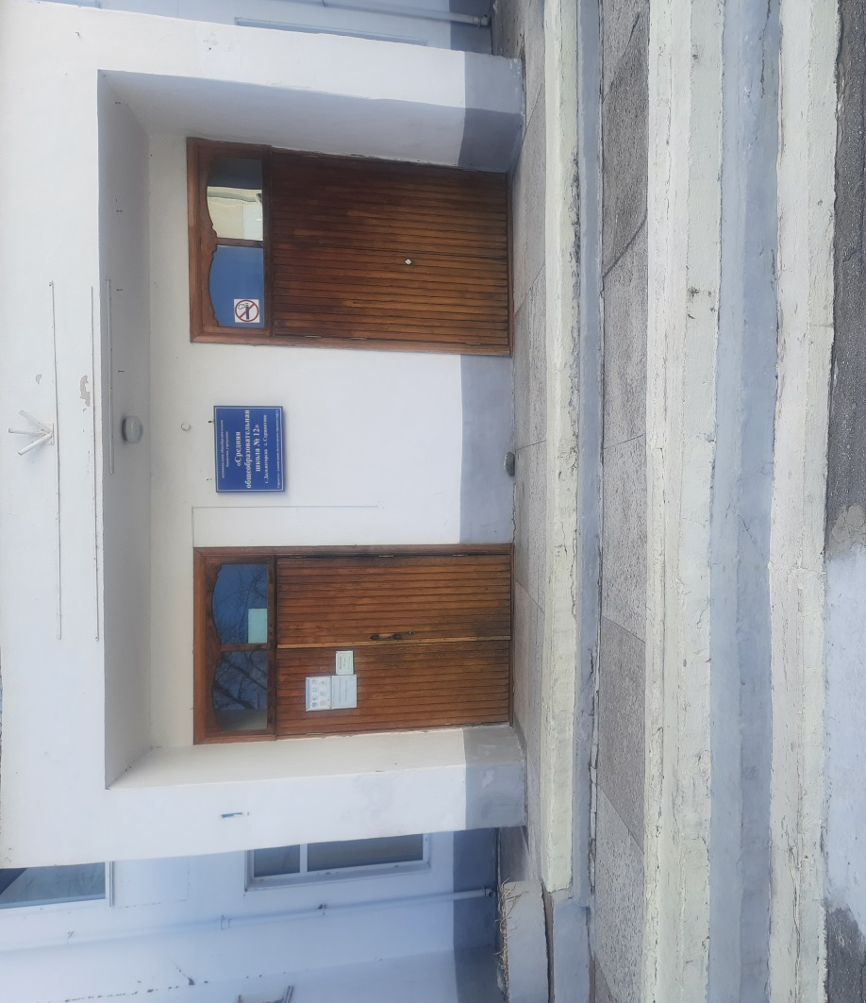

Кнопка вызова персонала:

